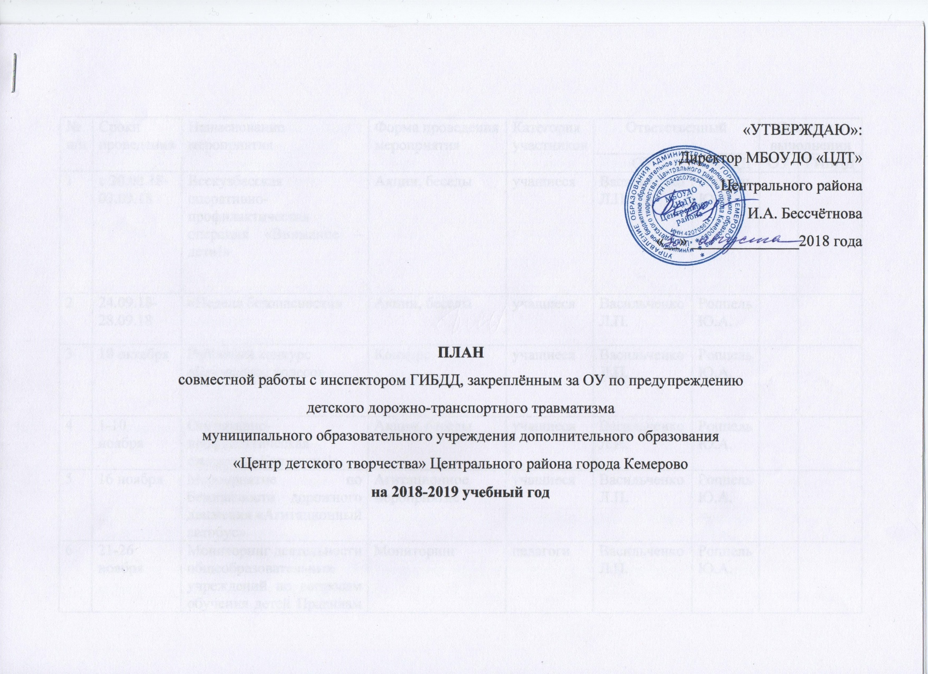

№ п/п | Сроки проведения | Наименование мероприятия | Форма проведения мероприятия | Категория участников | Ответственный |  | Отметка о выполнении
 |  |  |  |  | ОУ | ГИБДД | ОУ | ГИБДД
1 | с 20.08.18- 03.09.18 | Областная оперативно-профилактическая операция «Внимание – дети!» | Акции, беседы | учащиеся | Васильченко Л.П. | Роппель Ю.А.
2 | 24.09.18-28.09.18 | «Неделя безопасности» | Акции, беседы | учащиеся | Васильченко Л.П. | Роппель Ю.А.
3 | 10 октября | Районный конкурс «Безопасное колесо» | Конкурс | учащиеся | Васильченко Л.П. | Роппель Ю.А.
4 | 1-10 ноября | Оперативно-профилактическая операция «Каникулы!» | Акции, беседы | учащиеся | Васильченко Л.П. | Роппель Ю.А.
5 | 16 ноября | Мероприятие по безопасности дорожного движения «Агитационный автобус» | Агитационное мероприятие | учащиеся | Васильченко Л.П. | Роппель Ю.А.
6 | 21-26 ноября | Мониторинг деятельности общеобразовательных учреждений по вопросам обучения детей Правилам дорожного движения и профилактики ДДТТ | Мониторинг | педагоги | Васильченко Л.П. | Роппель Ю.А.
7 | с 19 по 23 ноября | Всероссийская акция "Культура на дорогах" | Акция | учащиеся | Васильченко Л.П. | Роппель Ю.А.
8 | 18 ноября | День памяти жертв ДТП | Акция | учащиеся | Васильченко Л.П. | Роппель Ю.А.
9 | 10 декабря | Районный конкурс по Правилам дорожного движения  «Юный пешеход» | Конкурс | учащиеся | Васильченко Л.П. | Роппель Ю.А.
10 | 14 декабря | Мероприятие по безопасности дорожного движения «Агитационный автобус» | Агитационное мероприятие | учащиеся | Васильченко Л.П. | Роппель Ю.А.
11 | 27 декабря | Районный конкурс творческих работ по пропаганде безопасности дорожного движения «Письмо водителю» | Конкурс | учащиеся | Васильченко Л.П. | Роппель Ю.А.
12 | с 28.12.18 по 08.01.19 | Оперативно-профилактическая операция «Каникулы!» | Акции, беседы | учащиеся | Васильченко Л.П. | Роппель Ю.А.
13 | с 14 по 31 января | Профилактическое мероприятие «Засветись | Профилактическое мероприятие | учащиеся | Васильченко Л.П. | Роппель Ю.А.
14 | 1-10 февраля | Районный этап областного конкурса среди педагогических работников образовательных учреждений на лучшую методическую разработку «Изучаем ПДД». | Конкурс | учащиеся | Васильченко Л.П. | Роппель Ю.А.
15 | Февраль | Профилактическая акция «Внимание, пешеход!» | Профилактическая акция | учащиеся | Васильченко Л.П. | Роппель Ю.А.
16 | 13 марта | Районный конкурс «Юный пропагандист» | Конкурс | Отряды ЮИД | Васильченко Л.П. | Роппель Ю.А.
17 | Март | «Неделя добра» | Профилактические акции | учащиеся | Васильченко Л.П. | Роппель Ю.А.
18 | Март | Оперативно-профилактическая операция «Каникулы!» | Акции, беседы | учащиеся | Васильченко Л.П. | Роппель Ю.А.
19 | Апрель | Районный конкурс «Юный автомобилист» | Конкурс | ЮИД, школьники  в возрасте от  14-17 лет | Васильченко Л.П. | Роппель Ю.А.
20 | Май | «Декада Безопасности» | Профилактическая акция | учащиеся | Васильченко Л.П. | Роппель Ю.А.
21 | Май | Районный конкурс отрядов ЮИД «Содружество ЮИД» | Конкурс | Отряды ЮИД | Васильченко Л.П. | Роппель Ю.А.
